Andrea Orsini
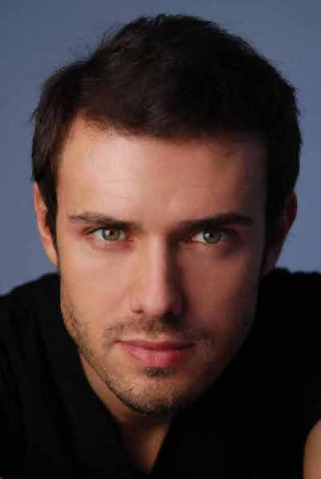

STUDI Scuola Civica di Teatro, Recitazione, Sceneggiatura e Regia.
Insegnamento Accademia D’Arte Drammatica Paolo Grassi.
LINGUE Italiano, Inglese, Portoghese, Francese da copione

TEATRO

“Cuba e il suo orsacchiotto” con Massimo Belli.Regia di G. Cobelli
“La trappola” Regia di Mario Perego
“Il borghese gentiluomo” con Ernesto Calindri
“Belli in ballo” da un'idea di Garinei e Giovannini con Pino Lagalle
“Arsenico e vecchi merletti” Regia di Riccardo Mazzarella
“Le allegre comari di Windsor” Regia di Graziella De Rosa
“Agata” di Dino Buzzati. Regia di Walter Manfre’ Protagonista
“Il Ritratto di Dorian Gray” Ragia di Aldo Corcelli
“Ho perso la faccia” Regia Renato Giordano con Carlo delle Piane Protagonista

CINEMA
“Fermo Posta” Regia di T. Brass Protagonista
“Un uomo perbene” Regia di Maurizio Zaccaro Candidato a Tre David
“Quello che le ragazze non dicono” Regia di Carlo Vanzina
“Io accolgo te” Regia di Daniele Azzola Protagonista
“Stiamo in comunione” Regia di Daniele Azzola

FICTION
“Punta alle otto” Regia di G. Nicotra (ITALIA7)
“Il giorno della grande sfida” Regia di G. Masini (RAI 2)
“Il maresciallo Rocca” Regia di Giorgio Capitani (RAI 2) Protagonista di puntata
“Lezioni di guai” Regia di S. De Santis e S. Bambini (RAI 2) Tra i protagonisti
“Bubble TV” Regia di Rinaldo Gaspari (HAPPY CHANNEL)
“Un Posto al Sole” Regia di Sibilla Damiani (RAI 3)
“Vivere”Regia Bianca,Ferrari,Pisani,Tambaschi (CANALE 5) Protagonista 400 puntate
“Un Caso di Coscienza” Regia Luigi Perelli (RAI 1) Tra i 6 protagonisti
“Vento di Ponente2” Regia A.Manni, F.Giordani (RAI 2) Tra i protagonisti
“Six Rooms” Regia Paolo Caspagni.Endemol/Wind (ITALIA1) Tra i 6 Protagonisti

TELEVISIONE
“Buona Domenica” Inviato. Diretta. Domenica. CANALE5
“Segnali di Fumo” Conduttore. Diretta giornaliera su TMC2
“8 mm Prime time” Inviato. Sabato. ITALIA1
“Chi c'è c'è” Inviato. Sabato RETE4
“Pillole di Marco Polo” Conduttore TELE+, D+, Marco Polo
“Lanternino” Conduttore. Regia Duccio Forzano. Odeon

SPOT
“Sting” Occhiali da sole. Regia di Mario Bernini
“Ferrero Kinder Maxi” Regia di Sergio Salerni.
“De Agostini” Regia di Mario Barbi
“Contro la droga” PP del Ministero. Regia di Daniele Ermolli
“Trancini Mulino Bianco” Regia di Ted Martin
“Kinder Ferrero Premiatissimi” Regia di Pier Belloni
“Nutella Ferrero” Regia di Dario Bartolini

